北 京 公 路 学 会 信 息
2021年第16期（总第294期）
北京公路学会 2021年10月9 日

北京公路学会获市科协2022-2024年度青年人才托举名额

9月28日，市科协公布2022-2024年度青年人才托举工程项目立项学会名单。北京公路学会获得3个名额。这是在2020年的基础上，第二次获得青年人才托举名额。另外，中国公路学会获得5个托举名额。学会将严格按照被托举人的条件做好重点培养的优秀青年人才

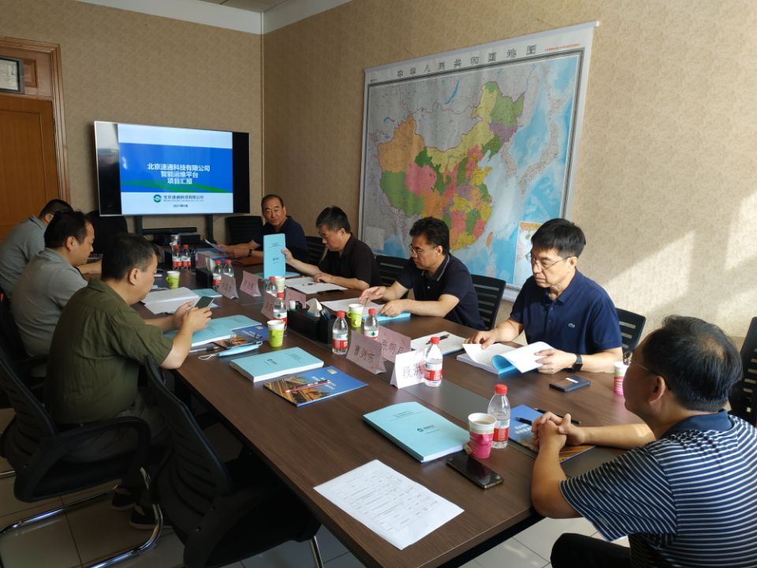
【成果评价】 2021年9月7日，学会科技评价中心在学会508会议室召开了由北京速通科技有限公司申请的“ETC智能运维平台”项目的科技成果评价会。会议由学会专家库成员、招商新智网络科技有限责任公司总经理段洪琳教高主持；项目评价小组7位专家听取了该项目组的汇报，审阅了评价资料，进行了认真的质询和讨论，认为该项目建立了北京市高速公路路网ETC智能运维平台，具备数据采集、监测、预警和多样展示功能，能够有效对相关故障及资源进行预测和规划，为ETC系统管理和运维提供有力的保障。并在北京市高速公路路网及停车场等拓展场景进行了实际应用，具有显著的社会和经济效益。
【成果评价】 2021年9月7日，学会科技评价中心在学会508会议室召开了由北京速通科技有限公司申请的“取消省界收费站电子收费系统机电平台升级改造”项目的科技成果评价会。会议由学会专家库成员、招商新智网络科技有限公司总经理段洪琳教高主持；项目评价小组7位专家听取了该项目组的汇报，审阅了评价资料，进行了认真的质询和讨论，认为该项目结合取消高速公路省界收费站建设要求，对现有平台进行了升级，建立了可靠性的电子收费系统平台，通过采用星型网络架构，提升了网络吞吐量，增强了网络扩展能力及安全性，对高速公路适应新形势、实现高质量发展具有重要意义。

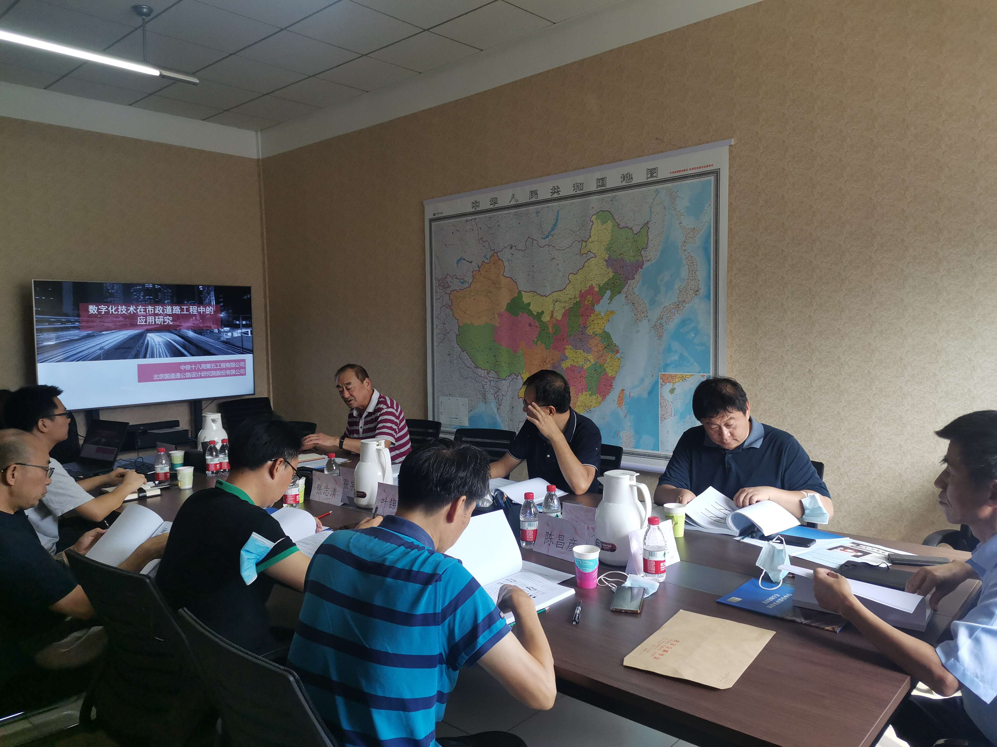
【成果评价】 2021年9月9日，学会科技评价中心在学会508会议室召开了由北京国道通公路设计研究院股份有限公司申请的“数字化技术在市政道路施工过程中的应用研究”项目的科技成果评价会。会议由学会专家库成员、北京建筑大学龙佩恒教授主持；项目评价小组7位专家听取了该项目组的汇报，审阅了评价资料，进行了认真的质询和讨论，认为该项目基于无人机摄影技术快速获得施工环境信息，研究BIM+倾斜摄影技术为工程管理提供技术指导，BIM+物联网信息化技术对大顶力桩基托换的精细建模与预警分析提升安全控制水平，该项目成功应用于广渠路东延道路工程产生良好的经济和社会效益。

